题目一：

* 什么是正向工程？什么是逆向工程？
  + 正向工程：将概念数据模型CDM（画成EER图），生成物理数据模型，再生成SQL语言的过程。
  + 逆向工程：由写好的SQL语言，逆向（reverse engineer）生成PDM，再生成CDM的过程。
* 列举聚集、弱实体集、细化、泛化的例子
  + 聚集

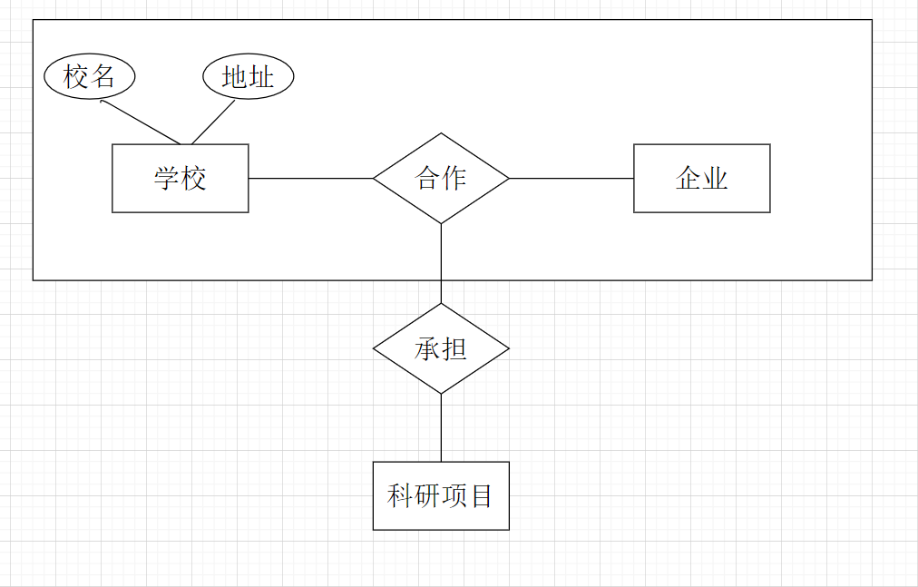

* 弱实体集

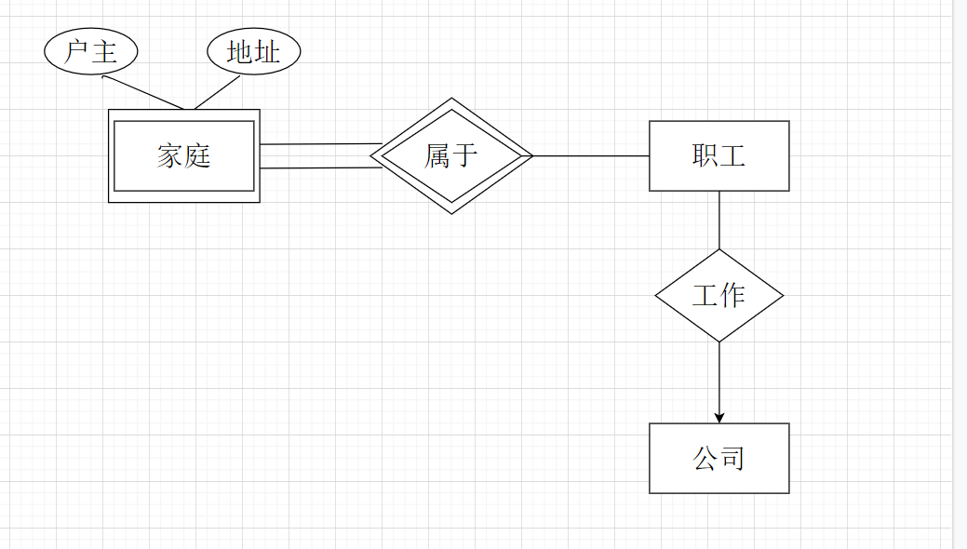

* 细化/泛化：

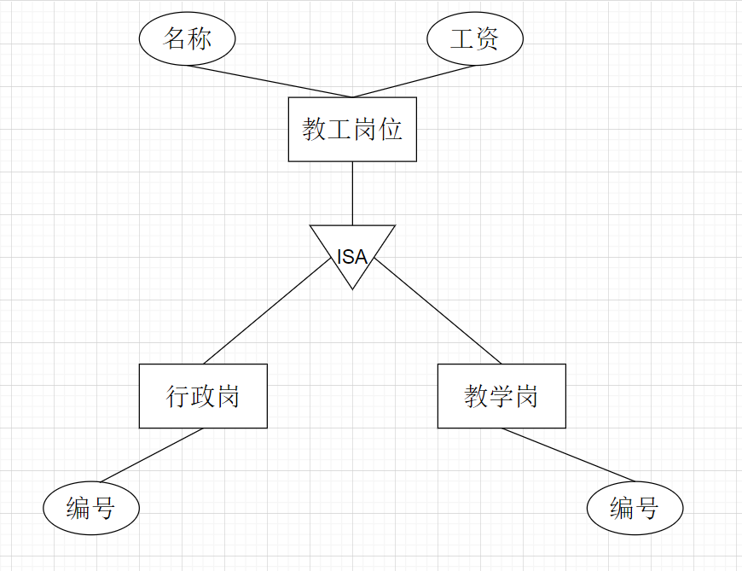

* 画出E-R图

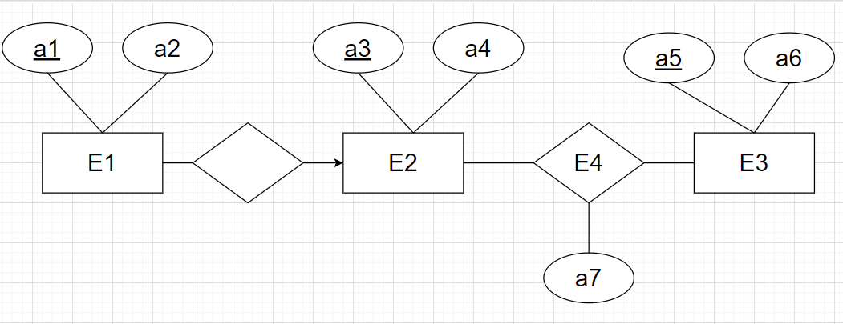

题目二：

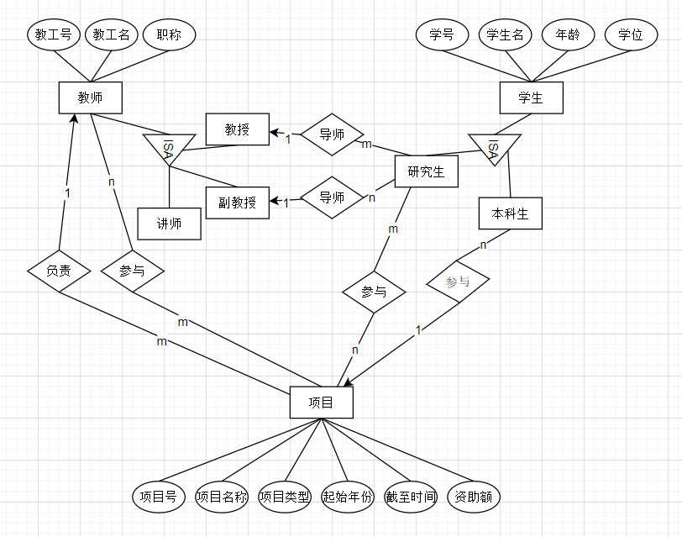

题目三：

* + 图1：

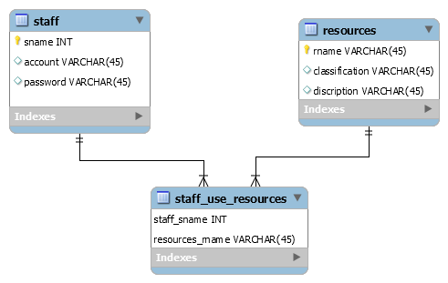

* + 图二:

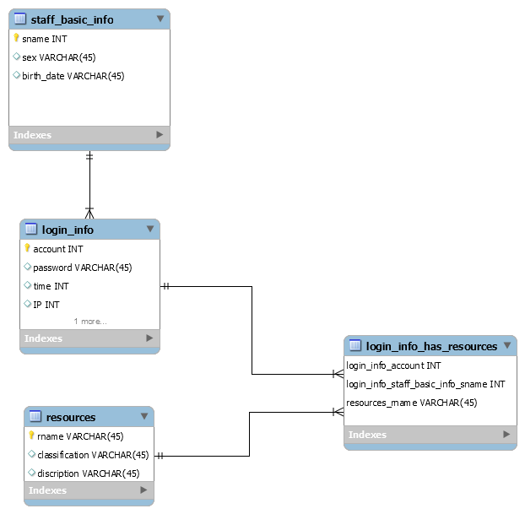

* + 图四：

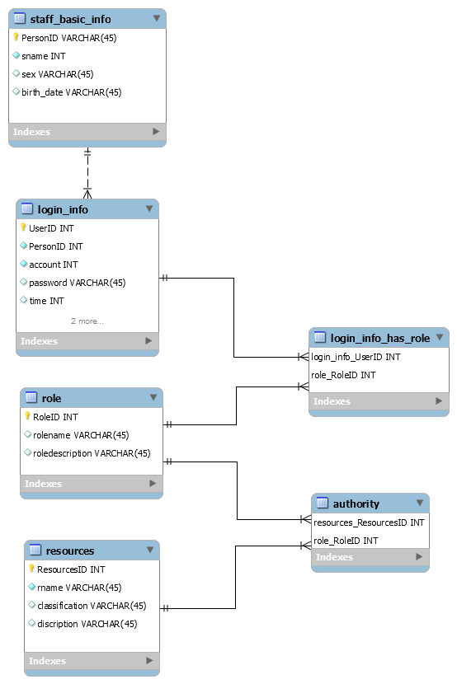

* + 图五：

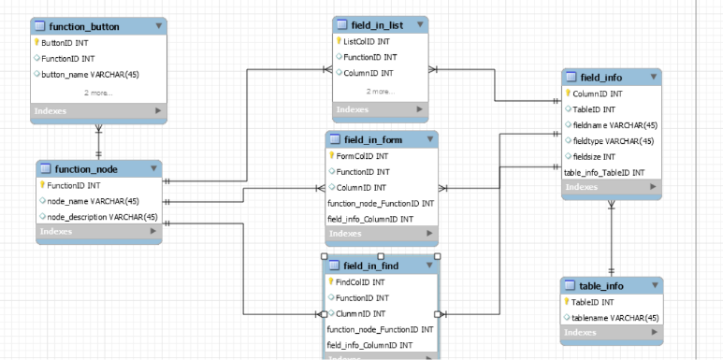

* + 图六：

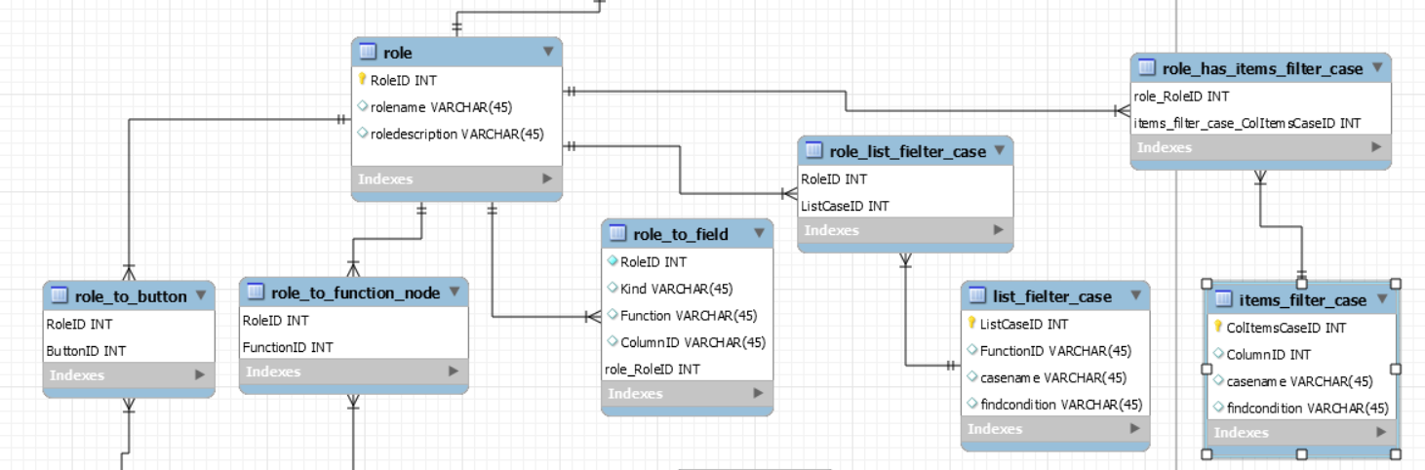

* + 图七：

